Роспотребнадзор пояснил кто и когда должен травить в МКД тараканов и мышей
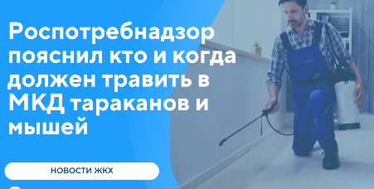
Роспотребнадзор в своих письмах от 28 февраля 2024 г. № 09-2418-2024-40 и № 09-2464-2024-40 разъяснил основные правила проведения обязательной дезинфекции, дезинсекции и дератизации в МКД:
1. В настоящий момент такими работами может заниматься и сама УК, управляющая МКД, если в соответствии со своими учредительными документами один из видов ее экономической деятельности - это осуществление дезинфекционной, дератизационной и дезинсекционной деятельности. Для этого ей достаточно иметь код ОКВЭД - 81 "Деятельность по обслуживанию зданий и территорий".
2. Однако с 1 марта следующего года для проведения таких работ понадобится лицензия.
Напомним, что Услуги по дезинфекции, дезинсекции и дератизации с 1 сентября 2024 года будут подлежать лицензированию в целях обеспечения социально-эпидимиологического благополучия населения.
Услуги по дезинфекции, дезинсекции и дератизации с 1 сентября 2024 года будут подлежать лицензированию в целях обеспечения социально-эпидимиологического благополучия населения. Оказывать услуги без лицензии будет нельзя.
Опубликован Федеральный закон от 29 мая 2023 г. № 194-ФЗ “О внесении изменений в Федеральный закон “О лицензировании отдельных видов деятельности” и статью 44 Федерального закона “О санитарно-эпидемиологическом благополучии населения”.
Все юридические лица и индивидуальные предприниматели, осуществляющие деятельность по оказанию услуг по дезинфекции, дезинсекции и дератизации обязаны получить лицензию на осуществление данной деятельности не позднее 1 сентября 2024 г.
3. Что касается минимальной периодичности проведения дезинсекционных и дератизационных мероприятий (то есть как часто нужно разбрасывать яды от насекомых и грызунов), то санитарным законодательством такая периодичность не установлена. Главное - чтобы в результате применения этих ядов жители дома никогда не сталкивались бы ни с тараканами, ни с мышами или крысами.
4. Однако УК должна ежемесячно проводить обследования мест общего пользования МКД на заселенность насекомыми, а при обнаружении тараканов или грызунов (или их следов) - немедленно осуществить "истребительные мероприятия", то есть разложить отравленные приманки и затем проверять, насколько активно грызуны к ним обращаются. Если приманки для грызунов остаются нетронутыми в течение двух недель, считается, что они исчезли, а цель дератизационных мероприятий - достигнута.
5. При этом такие яды можно применять только в местах, недоступных для детей и домашних животных - приманки размещают на специальные подложки в закрывающиеся пронумерованные одноразовые или многоразовые контейнеры, другие емкости и средства, обеспечивающие безопасность людей и домашних животных.
То есть работники УК не должны просто рассыпать отравленный корм там, где его может легко достать и съесть домашний питомец.

Нурлатский ТО Управления Роспотребнадзора по РТ (Татарстан)
Главный специалист-эксперт Абдулганеева А.М.

